Информация о приеме в первый класс
МОУ «Моркинская средняя общеобразовательная школа №1»
в 2024-2025 учебном году
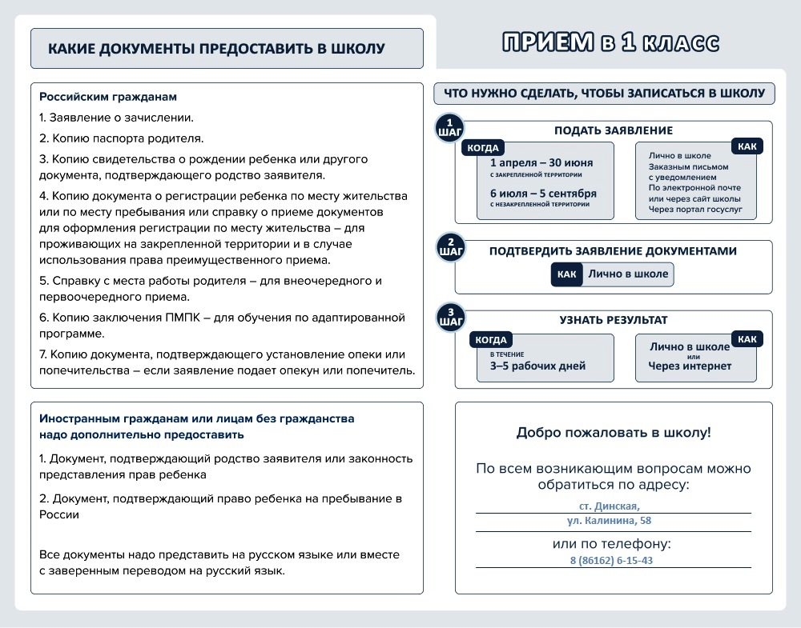
В 2025 году прием детей в первый класс пройдет по новым правилам, согласно приказу Минпросвещения N458 от 02.09.2020 г. "Об утверждении Порядка приема на обучение по образовательным программам начального общего, основного общего и среднего общего образования"

1. Прием заявлений будет стартовать только 1 апреля. Причем и для семей, которые живут на закрепленной за школой территории, и для тех, чьи дети имеют преимущество при зачислении в первый класс - дата старта будет одна - 1 апреля. А завершаться прием заявлений от родителей из этих категорий будет 30 июня.
2. Принимаются в первый класс дети с 6,5 до 8 лет, если у них нет противопоказаний по здоровью. Учредитель вправе разрешить прием детей в более раннем или позднем возрасте, если родители обратятся к нему с заявлением.
3. Приоритет для поступления в школу будут иметь дети, проживающие в одной семье. Отныне родство является важным показателем для того, чтобы родные братья и сёстры ходили в одно образовательное учреждение.
Также внеочередным правом поступления в школу могут воспользоваться первоклассники из семей военнослужащих, сотрудников Росгвардии и Органов внутренних дел, а так же работников УФСИН (п. 10 Порядка приема на обучение по образовательным программам начального общего, основного общего и среднего общего образования, утвержденного Приказом № 458 от 02.09.2020 г.) В этом случае понадобится справка с места работы родителя (законного представителя).
4. Согласно новому порядку, распорядительный акт о приеме директор издает в течение 3 рабочих дней после завершения приема всех этих заявлений - то есть после 30 июня. Это касается только тех семей, которые живут на "участке" школы и тех, чьи дети имеют преимущество при зачислении. Например, в приказе прописано приоритетное право зачисления детей в ту же школу, где уже учатся их братья и сестры. То есть принцип такой: сначала до 30 июня собираются все заявления - потом издаются приказы.
5. А вот если ребенок живет не на закрепленном за школой "участке", то подавать заявление родителям будущих первоклассников нужно с 6 июля. Если места остались - то в школу ребенка зачислят. Прием будет идти до заполнения свободных мест, но не позднее 5 сентября. В приеме школа может отказать только в случае, если свободные места закончились. В этом случае местные органы управления образованием должны помочь родителям устроить ребенка в другую школу.

Прием детей в первый класс на 2025/2026 учебный год будет проходить в два этапа.
Первый этап - с 1 апреля до 30 июня. Он предназначен для детей, имеющих внеочередное, первоочередное или преимущественное право зачисления в школы, а также для детей, проживающих на закрепленной территории.
Второй этап - с 6 июля до момента заполнения свободных мест, но не позднее 5 сентября. Он предназначен для детей, не проживающих на закрепленной территории. То есть в течение этого этапа можно подать заявление в школы другого района. Если вы отправите заявление в школу другого района раньше начала второго этапа, то по заявлению будет вынесен отказ.
В рамках первого этапа запись ведется по территориальному принципу, то есть главным критерием зачисления детей является близость школы к дому. Время и дата подачи заявления не важны. Записать ребенка в школу могут все жители района, в котором она находится. Однако для каждой образовательной организации Моркинского района заранее определяют перечень адресов, по которым дети принимаются в эту школу в первую очередь. Это так называемые микрорайоны первичного учета детей. Обязательно узнайте, к какой школе относится ваш дом, информация о закреплении конкретных образовательных организаций за микрорайонами будет доступна не позднее 15 марта 2025 года на сайтах школ или на официальном сайте Отдела образования Моркинского муниципального района.
Способы подачи заявления:
- лично в общеобразовательную организацию;
- через операторов почтовой связи общего пользования заказным письмом с уведомлением о вручении;
- в электронной форме посредством электронной почты общеобразовательной организации или электронной информационной системы общеобразовательной организации с использованием функционала (сервисов) региональных порталов государственных и муниципальных услуг через Портал образовательных услуг по адресу: http://es.mari-el.gov.ru (Раздел "Регистрация заявления")
- через портал Госуслуги. Чтобы подать электронное заявление, вы должны иметь подтвержденную учетную запись на госуслугах.

